ChaTeo-Web

Chateo-Web es un programa que te permite chatear por medio de la web con otro usuario.

Para usar Chateo-Web debes tener instalado Flask y Python, el programa ya contiene las carpetas de lo que será tu futura base de datos, ya que ahí se encuentran las carpetas donde van almacenados tus contactos, solicitudes, chats y los usuarios que están activos en el momento. Es importante que la carpeta donde tengas Chateo-Web se encuentre en el “Escritorio” o “Desktop”, ya que el programa está diseñado para encontrar las carpetas que se encuentran en tu escritorio. Es por eso que es sumamente importante que tenga la carpeta donde se encuentra el programa en el “Escritorio”. En el caso de que la ruta donde se encuentre Chateo-Web sea diferente a la del “Escritorio”, el programa arrojara un error donde explícitamente, te dicen que no se puede encontrar los archivos.

Al iniciar Chateo-Web, en la primera página encontraras los formularios para iniciar sesión, en el caso de que no tengas una cuenta, abajo hay un botón llamado “Registrarse”, al oprimir ese botón, te llevara a otra página con otro formulario, donde te pedirán los datos para tu nueva contraseña.

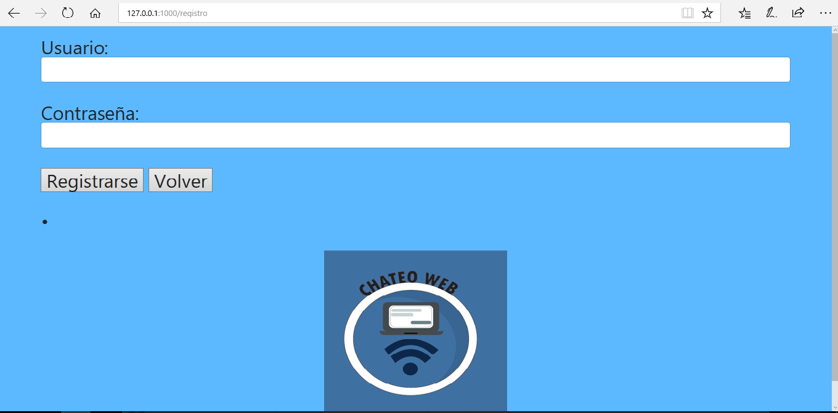

Esta es la página donde puedes registrarte, si no tienes problemas cuando oprimas el botón de “Registrarse”, te debe aparecer un anuncio al lado del punto confirmando tu registro con éxito, por el contrario, si tienes algún error, el programa te avisara con un mensaje.

Al momento de iniciar sesión, te vas a dirigir a un menú donde encuentras todas las opciones disponibles que te ofrece el programa.

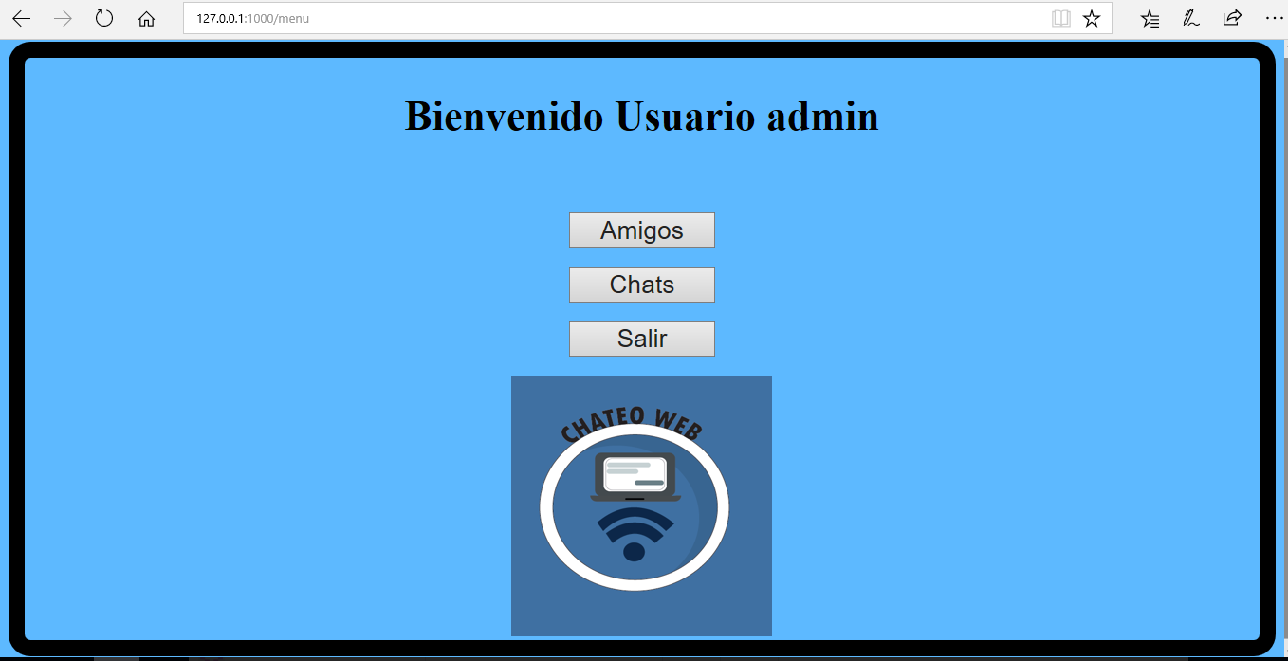

Si decides ver el apartado de tu amigos, te encontraras con un campo para agregar otros usuarios, al lado un botón donde podrás ver las solicitudes de amistad que tengas, y más abajo la lista de contactos que tienes agregados. Puedes enviarle una solicitud de amistad a cualquier usuario de Chateo-Web, pero solo una solicitud mientras el otro usuario responde (no hagas spam☺).

Te recomendamos que primero verifiques si el usuario que deseas agregar ya te ha enviado una solicitud de amistad. (Es mejor evitar los bugs)

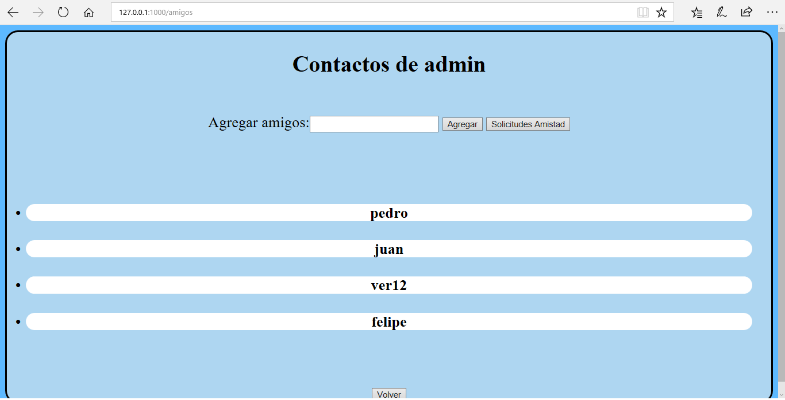

(El diseño no es nuestro fuerte)

Luego de poder revisar y agregar contactos, puedes dirigirte al otro apartado, el cual es el los chats, en esa página podrás observar tus amigos que están conectados o desconectados, sin importar el estado en que se encuentran tu amigo, podrás enviarles un mensaje y ellos podrán visualizar cuando deseen.

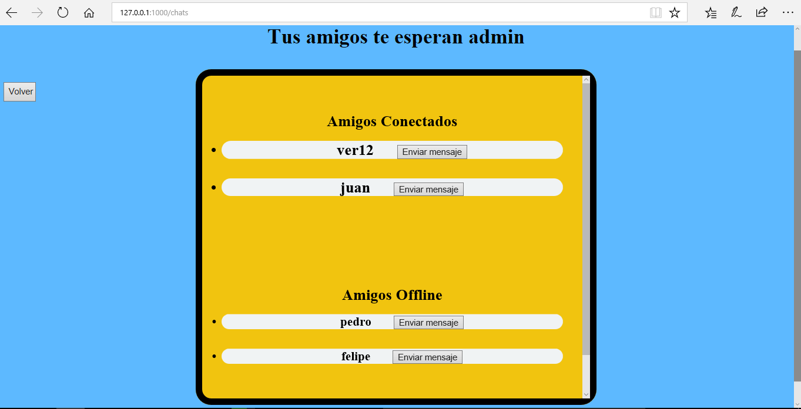

Si deseas hablar con algo de tus contactos, solo debes seleccionar el botón de “Enviar mensaje” y te llevara a la página, donde puedes entablar una conversación con tu amigo y enviar imágenes. Los mensajes aparecerá la el día, la hora y quien lo envió. Si estas chateando con un usuario y se están intercambiando mensajes al mismo tiempo, se recomienda usar el botón de actualizar para cargar los nuevos mensajes

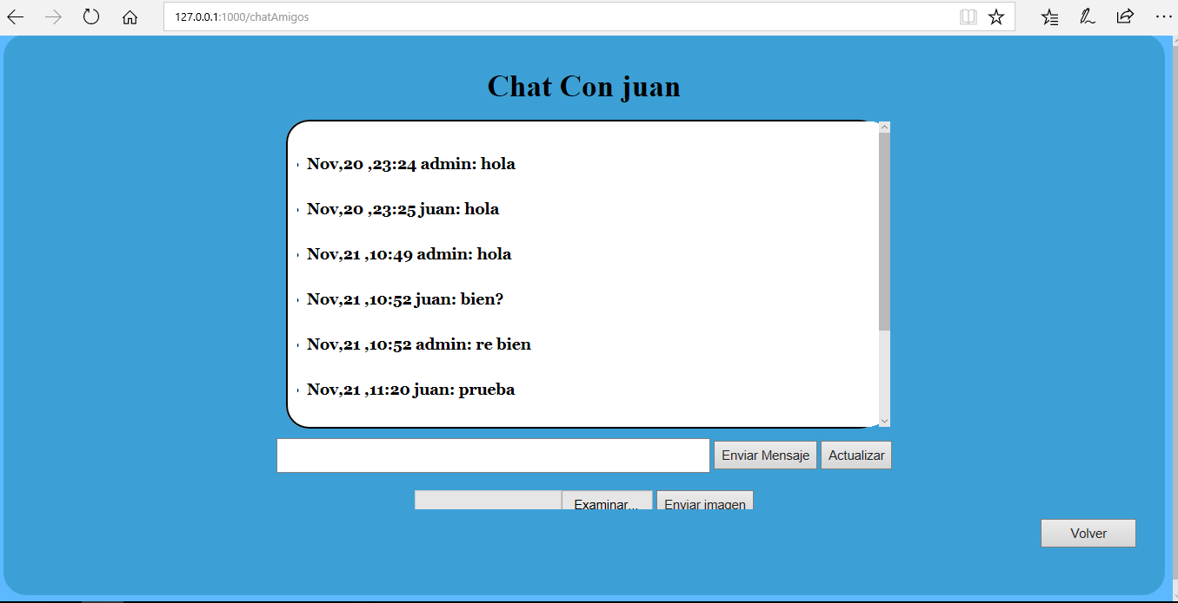

Existe un apartado de imágenes que aun está en prueba, por lo que el envió de imágenes se hará en versiones posteriores.